
2007—2008学年第一学期
《高等数学》（上）期末试卷

专业班级
姓 名
学 号
开课系室 数学学院基础数学系
考试日期 2008年1月7日

页 码 | 一 | 二 | 三 | 四 | 五 | 六 | 总分
得 分
阅卷人

说明：1本试卷正文共6页。
2 封面及题目所在页背面及附页为草稿纸。
3 答案必须写在题后的横线上，计算题解题过程写在题下空白处，写在草稿纸上无效。

一、填空题(本题共6小题，每小题3分，共18分).
1. 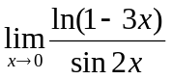= .
2. 设函数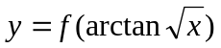，其中在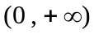内可导，则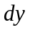= .
3. 设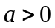，则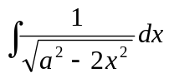=____________.
4. 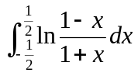=__________.
5. 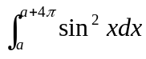= __________.
6. 微分方程 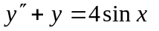的通解是 .

二、选择题 (本题共4小题，每小题3分，共12分).
1．设为可导的奇函数，且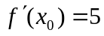，则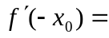（ ）.
(A) 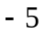； (B) ； (C) 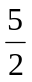； (D) 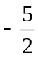.
2. 设函数在点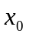的某邻域有定义，则在点处可导的充要条件是（ ）.
（A）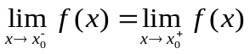； （B）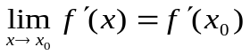；
（C）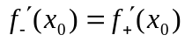； （D）函数在点处连续.
3. 下图中三条曲线给出了三个函数的图形，一条是汽车的位移函数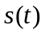，一条是汽车的速度函数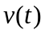，一条是汽车的加速度函数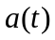，则（ ）.
（A） 曲线是的图形，曲线是
a
b
c
t
y
O
的图形，曲线是的图形；
（B） 曲线是的图形，曲线是
的图形，曲线是的图形；
（C） 曲线是的图形，曲线是
的图形，曲线是的图形；
（D） 曲线是的图形，曲线是的图形，曲线是的图形.
4. 设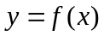是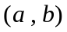内的可导函数，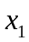、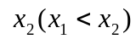是内任意两点，则( ).
（A）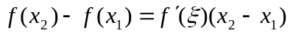，其中为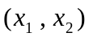内任意一点 ；
（B）至少存在一点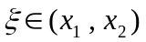，使；
（C）恰有一点，使;
（D）至少存在一点，使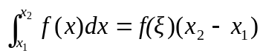.

三、计算题（本题共4小题，每小题6分，共24分）.

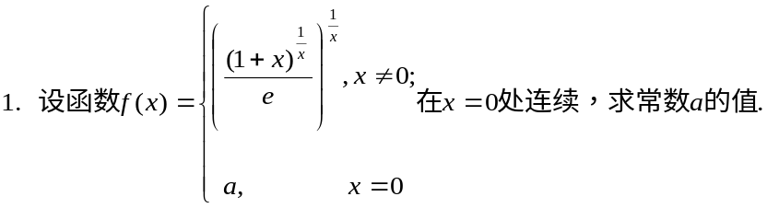

2. 求极限 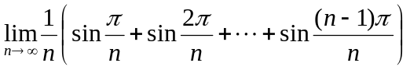.

- 求定积分 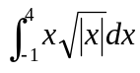.

- 求广义积分 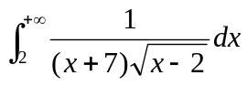.

四、解答题（本题共4小题，每小题6分，共24分）.
1. 设函数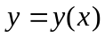是由方程 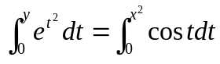所确定的函数，求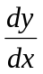.

2．设函数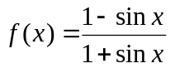，求的原函数.

3．求微分方程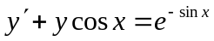的通解．

4．判断曲线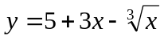的凸性与拐点.

五、应用题（本题共3小题，每小题6分，共18分）.
1.曲线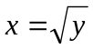，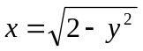及轴围成一平面图形,求此平面图形绕轴旋转而成的立体的体积.

2.求曲线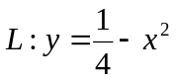位于第一象限部分的一条切线，使该切线与曲线以及两坐标轴所围图形的面积最小.

3．有一半径为的半圆形薄板，垂直地沉入水中，直径在上，且水平置于距水面的地方，求薄板一侧所受的水压力.

六、证明题（本题4分）.
证明方程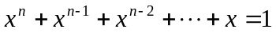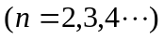在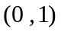内必有唯一实根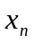，
并求

